**AZ:** 43-1711.4/1 Mi

**Immissionsschutzgesetze;**

Errichtung und Betrieb einer Anlage zur zeitweiligen Lagerung von Eisen- oder Nichteisenschrottmit einer Gesamtlagerkapazität von 15.000 m² oder einer Gesamtlagerkapazität von 1500 Tonnen oder mehr (Anlage nach Nr. 8.12.3.1 des Anhangs 1 zur 4. BImSchV) auf den Grundstücken Fl. Nrn. 1005, 1006, 1034/1, 1036, 1036/1, 1036/2 und 1036/3 der Gemarkung Natternberg, Stadt Deggendorf, in 94469 Deggendorf, Betriebsstraße

Antragsteller: BRG Donau-Wald mbH, Betriebsstraße 1, 94469 Deggendorf

hier: Vorprüfung nach § 7 Abs. 1 des Gesetzes über die Umweltverträglichkeitsprüfung (UVPG)

# B E K A N N T M A C H U N G :

Die BRG Donau-Wald mbH plant die Errichtung und den Betrieb einer Anlage zur

* zeitweiligen Lagerung von gefährlichen Abfällen mit einer Gesamtlagerkapazität von 50 Tonnen oder mehr (Anlage nach Nr. 8.12.1.1 des Anhangs 1 zur 4. BImSchV)
* zeitweiligen Lagerung von nicht gefährlichen Abfällen mit einer Gesamtlagerkapazität von 100 Tonnen oder mehr (Anlage nach Nr. 8.12.2 des Anhangs 1 zur 4. BImSchV)
* zeitweiligen Lagerung von Eisen- oder Nichteisenschrott mit einer Gesamtlagerkapazität von 15.000 m² oder einer Gesamtlagerkapazität von 1500 Tonnen oder mehr (Anlage nach Nr. 8.12.3.1 des Anhangs 1 zur 4. BImSchV)
* sonstigen Behandlung von nicht gefährlichen Abfällen mit einer Durchsatzkapazität von 10 Tonnen oder mehr je Tag (Anlage nach Nr. 8.11.2.4 des Anhangs 1 zur 4. BImSchV)
* sonstigen Behandlung von nicht gefährlichen Abfällen, soweit diese für die Verbrennung oder Mitverbrennung vorbehandelt werden, mit einer Durchsatzkapazität von 50 Tonnen oder mehr je Tag (Anlage nach Nr. 8.11.2.3 des Anhangs 1 zur 4. BImSchV)

in 94469 Deggendorf, Betriebsstraße, auf den Grundstücken Fl. Nrn. 1005, 1006, 1034/1, 1036, 1036/1, 1036/2 und 1036/3 der Gemarkung Natternberg, Stadt Deggendorf.

Bei der Anlage zur zeitweiligen Lagerung von Eisen- oder Nichteisenschrotten handelt es sich um eine Anlage nach Nr. 8.7.1.1 des Anhangs 1 zum UVPG, für die eine allgemeine Vorprüfung nach § 7 Abs. 1 UVPG vorgeschrieben ist.

Die übrigen Anlagen sind in Anhang 1 zum UVPG nicht aufgeführt, so dass sich die Vorprüfung ausschließlich auf die Anlage zur zeitweiligen Lagerung von Eisen- und Nichteisenschrotten bezieht.

Die allgemeine Vorprüfung wird nach § 7 Abs. 1 Satz 2 UVPG als überschlägige Prüfung unter Berücksichtigung der in Anlage 3 zum UVPG aufgeführten Kriterien durchgeführt. Die UVP-Pflicht besteht dann, wenn das Neuvorhaben nach Einschätzung der zuständigen Behörde erhebliche nachteilige Umweltauswirkungen haben kann, die nach § 25 Abs. 2 bei der Zulassungsentscheidung zu berücksichtigen wären.

Merkmale des Vorhabens

Die nachstehend aufgeführten Abfälle werden in geschlossenen Hallen gelagert:

|  |  |  |
| --- | --- | --- |
| AVV-Nr. | Abfallart | max. Lagermenge |
| 12 01 01 | Eisenfeil- und drehspäne | 100 t |
| 12 01 02 | Eisenstaub- und teilchen | 500 t |
| 12 01 03 | NE-Metallfeil- und -drehspäne | 300 t |
| 12 01 04 | NE-Metallstaub und -teilchen | 500 t |
| 15 01 04 | Verpackungen aus Metall | 100 t |
| 17 04 05 | Eisen und Stahl | 500 t |
| 17 04 07 | gemischte Metalle | 500 t |

Die Gesamtlagerfläche für Metallschrott beträgt ca. 1.800 m².

Die einzelnen Fraktionen werden in getrennten Lagerboxen in den Hallen mit der Gebäude- bezeichnung 504 und 509 gelagert. Die Lagerboxen werden, wie auch in den anderen Lagerorten mittels Betonsetzsteinen errichtet und können so dem tatsächlichen Aufkommen der jeweiligen Abfallarten angepasst werden.

Die Lagerung von Metallspänen mit Anhaftungen (KSS und andere MKW) erfolgt in Schüttboxen mit flüssigkeitsdichtem, abflusslosen Betonboden. Der Lagerbereich ist an seiner offenen Seite durch einen Betonsockel mit einer Höhe von ca. 30 cm abgeschlossen. Anhaftende Flüssigkeiten können nicht aus der Schüttbox austreten.

Bei der Anlieferung werden die Lkw in den Hallen (504 und 509) entladen. Die Hallen verfügen durchgehend über Sektionaltore. Sämtliche Sektionaltore sind mit einer Funkfern-bedienung ausgerüstet. Die Hallentore werden nur betriebsbedingt geöffnet. Werden Abfälle angeliefert oder abtransportiert, die in Hallen gelagert werden, erfolgt die Be- und Entladung der Lkw in der jeweiligen Halle bei geschlossenen Toren. Sämtliche Hallen sind beidseitig befahrbar, sodass die Ausfahrt der Lkw über das jeweils gegenüberliegende Tor erfolgt.

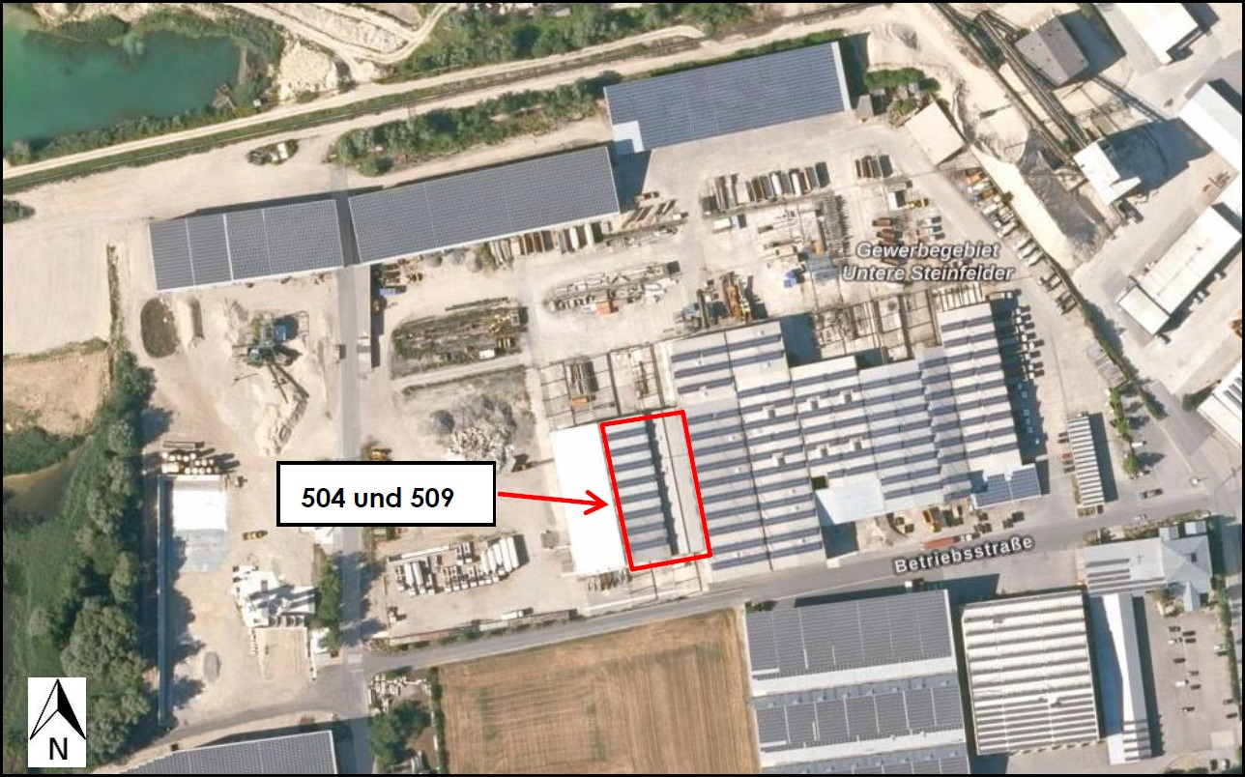

Standort des Vorhabens

Das bereits bebaute Betriebsgelände ist im Flächennutzungsplan der Stadt Deggendorf als Gewerbegebiet ausgewiesen. Das Verfahren zur Aufstellung des Bebauungsplanes „Untere Steinfelder“ wurde nicht abgeschlossen.

Gebiete nach den Nrn. 2.3.1 bis 2.3.11 der Anlage 3 zum UVPG wie beispielsweise Naturschutzgebiete, geschützte Landschaftsbestandteile, gesetzlich geschützte Biotope und Wasserschutzgebiete werden durch das Vorhaben nicht berührt.

Art und Merkmale möglicher Auswirkungen

Die Lagerung der Eisen- und Nichteisenschrotte erfolgt ausschließlich in bereits vorhandenen geschlossenen Hallen. Die Lagerung von Metallspänen mit Anhaftungen (KSS und andere MKW) erfolgt in Schüttboxen mit flüssigkeitsdichtem, abflusslosen Betonboden.

Die Be- und Entladung der Lkw in der jeweiligen Halle erfolgt bei geschlossenen Toren. Eine Lagerung im Freien bzw. eine Behandlung der Eisen- und Nichteisenschrotte ist nicht vorgesehen.

Erhebliche Auswirkungen auf die Schutzgüter sind daher nicht gegeben.

Ergebnis

Die erfolgte Prüfung hat ergeben, dass durch das Neuvorhaben keine erheblichen nachteiligen Umweltauswirkungen zu erwarten sind. Eine UVP-Pflicht besteht damit nicht (§7 Abs. 1 Satz 3 UVPG).

Diese Feststellung wird hiermit gemäß § 5 Abs. 2 UVPG bekannt gegeben.

Sie ist gemäß § 5 Abs. 3 Satz 1 UVPG nicht selbstständig anfechtbar.

Die Übereinstimmung des Vorhabens mit den materiellen Umweltrecht wird unbeschadet dessen im Rahmen des immissionsschutzrechtlichen Genehmigungsverfahrens überprüft.

Die der Prüfung zugrunde gelegten Unterlagen können auf Antrag nach den Bestimmungen des Umweltinformationsgesetzes beim Landratsamt Deggendorf, Sachgebiet 43, Herrenstraße 18, 94469 Deggendorf, eingesehen werden.

Deggendorf, 03.08.2021

Landratsamt Deggendorf

B i s c h o f f

Regierungsdirektorin